Безопасность в общественном транспорте
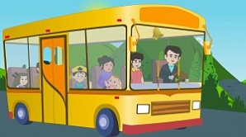

Транспорт — зона высокой опасности, а кроме того это большое скопление посторонних людей, в присутствии которых должны соблюдаться главные правила вежливости, общественного этикета.
Уважаемые родители! Любой ребенок, обязательно должен помнить: что соблюдение правил поведения в общественном транспорте поможет сохранить ему здоровье.

Нужно научить детей:

- правилам безопасности: крепко держаться за специальные ремни или поручни, не вырываться от взрослого, занимать свободные места, не стоять у входа;

- правилам этикета: не залезать на сиденья ногами, не разговаривать громко, нельзя толкаться, есть продукты питания, пачкающие одежду остальным пассажирам.
Нужно почаще рассказывать ребенку о том, как вести себя при поездке, как правильно заходить в автобус, выходить из него и некоторые другие несложные для запоминания правила. Лучший способ их усвоения — личный пример.

